Les séquences d’un code de danse
Fiche 2a
Danse 1 : Classe entière
Regarde vers le haut comme sur la grille. Par exemple,
le danseur A commencera en se dirigeant vers la case 2,6.
Répétez 2 fois  Glissez 1 pas en avant.  Glissez 1 pas vers la gauche.  Glissez 2 pas en arrière.  Glissez 2 pas vers la droite.  Répétez 2 fois  Dansez à votre façon un pas en avant.  Dansez à votre façon un pas en arrière.  Fin de la répétition  Glissez 1 pas vers la gauche.  Fin de la répétition  Faites un croisé.  Faites un saut demi-tour. | 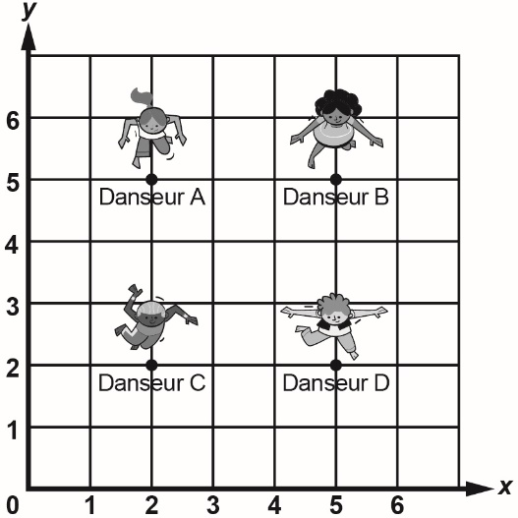
Visualisez et dansez la séquence du code.
Le danseur A sera-t-il éventuellement sur la case 3,3 sur la grille de coordonnées ?

Où sera le danseur D après « Dansez à votre façon un pas en arrière (répétez 2 fois) » ?
Le danseur C sera-t-il éventuellement là où le danseur B a commencé ?
Les séquences d’un code de danse (suite)
Fiche 2b

Comment chaque événement codifié est-il incorporé dans la routine de la danse ?
Événements séquentiels : la danse est une séquence.

Événements simultanés : tous les danseurs effectuent les mêmes mouvements, ils seront donc toujours à la même distance les uns des autres.

Événements répétitifs : la séquence se répète 2 fois, ce qui ramène les danseurs à la case départ et leur fait faire la danse 3 fois au total.

Événements imbriqués : le pas en avant et le pas en arrière dans la répétition de toute la séquence de danse est un événement répétitif imbriqué.
Les séquences d’un code de danse (suite)
Fiche 2c

Danse 2 : Classe entière ou groupes de quatre
Code : Danseur A | Code : Danseur B | Code : Danseur C | Code : Danseur D
Regarde vers l’avant (comme si tu te déplaçais plus haut sur l’axe des y). | Regarde vers l’avant (comme si tu te déplaçais plus haut sur l’axe des y). | Regarde vers l’avant (comme si tu te déplaçais plus haut sur l’axe des y). | Regarde vers l’avant (comme si tu te déplaçais plus haut sur l’axe des y).
Fais 1 pas en arrière. | Avance d’un pas. | Fais 1 pas en arrière. | Avance d’un pas.
Glisse 1 pas en arrière. | Glisse 1 pas vers la droite. | Glisse 1 pas en arrière. | Glisse 1 pas vers la droite.
Avance d’un pas. | Fais 1 pas en arrière. | Avance d’un pas. | Fais 1 pas en arrière.
Glisse 2 pas vers la droite. | Glisse 2 pas vers la gauche. | Glisse 2 pas vers la droite. | Glisse 2 pas vers la gauche.
Fais un saut demi-tour. | Fais un saut demi-tour. | Fais un croisé. | Fais un croisé.
Fais un croisé. | Fais un croisé. | Saute. | Saute.
Fais 1 pas en avant. | Fais 1 pas en avant. | Fais 1 pas en avant. | Fais 1 pas en avant.
Visualisez la danse. Parlez de la façon dont les danseurs se déplacent en relation les uns par rapport aux autres. Quelles stratégies de visualisation et de suivi utilisez-vous ?

En groupes de quatre, dansez la séquence de code.
Parlez de ce que vous avez remarqué.
Les séquences d’un code de danse (suite)
Fiche 2d

Danse 3 : Classe entière ou groupes de quatre
Code : Danseur A | Code : Danseur B | Code : Danseur C | Code : Danseur D
Regarde vers l’avant (comme si tu te déplaçais plus haut sur l’axe des y). | Regarde vers l’avant (comme si tu te déplaçais plus haut sur l’axe des y). | Regarde vers l’avant (comme si tu te déplaçais plus haut sur l’axe des y). | Regarde vers l’avant (comme si tu te déplaçais plus haut sur l’axe des y).
Fais 1 pas en arrière. | Fais 1 pas en arrière. | Avance d’un pas. | Avance d’un pas.
Fais 1 pas vers la droite. | Fais 1 pas vers la droite. | Fais 1 pas en arrière. | Fais 1 pas en arrière.
Fais 1 pas en arrière. | Fais 1 pas en arrière. | Fais un croisé. | Fais un croisé.
Fais 2 pas vers la droite. | Fais 2 pas vers la gauche. | Fais 2 pas à droite. | Fais 2 pas vers la gauche.
Fais 1 pas en avant. | Fais 1 pas en avant. | Fais 1 pas en avant. | Fais 1 pas en avant.

Prévoyez les mouvements des danseurs.
La danse fonctionnera-t-elle ? Tous les danseurs se trouveront- ils au même endroit sur la grille de coordonnées au même moment ? Expliquez.

Dansez la séquence du code pour vérifier.

Les séquences d’un code de danse (suite)
Fiche 2e

Modifiez le code : Groupes de quatre
Modifiez le code de la danse 3 pour en faire votre propre version.
Assurez-vous que les danseurs ne se heurtent pas les uns aux autres sur la piste de danse !

À un point donné de votre danse, tous les danseurs devraient :
● faire des mouvements différents.
● faire le même mouvement

Vous pouvez :
● modifier la séquence
● ajouter de nouveaux enchaînements
● modifier les mouvements des enchaînements
● ajouter des répétitions
● modifier le point de départ des danseurs
Parlez des changements que vous envisagez et de l’impact
qu’ils auront sur votre danse.
Il est important de faire des allers-retours entre la séquence de code et le résultat du code (la danse elle-même).

Les séquences d’un code de danse (suite)
Fiche 2f

Code : Danseur A | Code : Danseur B | Code : Danseur C | Code : Danseur D
Regarde vers l’avant (comme si tu te déplaçais plus haut sur l’axe des y). | Regarde vers l’avant (comme si tu te déplaçais plus haut sur l’axe des y). | Regarde vers l’avant (comme si tu te déplaçais plus haut sur l’axe des y). | Regarde vers l’avant (comme si tu te déplaçais plus haut sur l’axe des y).
Fais 1 pas en arrière. | Fais 1 pas en arrière. | Avance d’un pas. | Avance d’un pas.
Fais 1 pas vers la droite. | Fais 1 pas vers la droite. | Fais 1 pas en arrière. | Fais 1 pas en arrière.
Fais 1 pas en arrière. | Fais 1 pas en arrière. | Fais un croisé. | Fais un croisé.
Fais 2 pas vers la droite. | Fais 2 pas vers la gauche. | Fais 2 pas vers la droite. | Fais 2 pas vers la gauche.
Fais 1 pas en avant. | Fais 1 pas en avant. | Fais 1 pas en avant. | Fais 1 pas en avant.

